**Дата:**  20.04.2022 **Урок:**  математика **Клас:1-В**

**Вчитель:** Таран Н.В

Тема. Утворюємо числа другого десятка. Одноцифрові і двоцифрові числа.

**Мета:**актуалізуватинавичкикількісноїлічби;знайомитизіспособомутвореннячиселдругогодесятка;показатизадопомогоюкартокзкруглимитаодноцифровимичисламиспосібзаписучиселдругогодесятка;знайомитиучнівізназвамичиселдругогодесятка;формувативміннязамінюватибільшіодиницівимірюваннядовжинименшими,інавпаки;формувативміннярозв’язуватизадачі.

**Хід уроку**

1. ***ОК* (організація класу)**

Створення позитивного психологічного клімату класу.

1. **МНД (мотивація навчальної діяльності)**
2. **АОЗ (актуалізація опорних знань)**

*Слайд2.* Попрацюй з арифметичними штангами.

1. **ВНМ (вивчення нового матеріалу)**

*Демонстрація навчальної презентації.*

*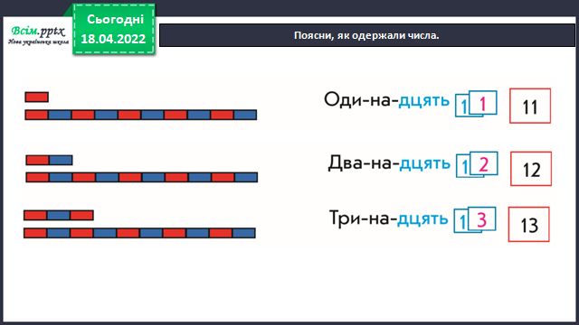Слайд3-5.* Поясни, як одержали числа.

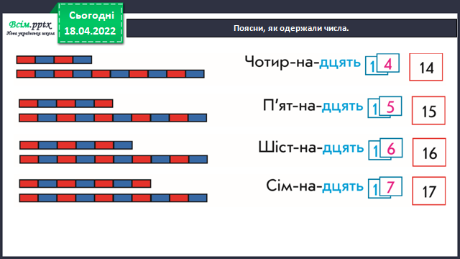

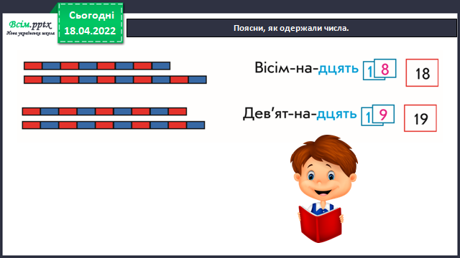

*Слайд6.* Попрацюй із математичними матеріалами.

*Слайд7.* Міркуємо логічно.

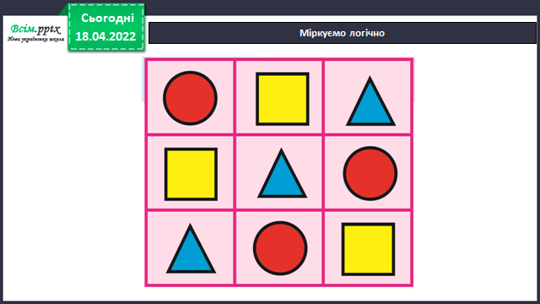

*Слайд8.* Фізкультхвилинка.

*Слайд9.* Допоможи числам «повернутися» на свої місця.

*Слайд10.* Заміни десятки одиницями; дециметри — сантиметрами.

*Слайд11.* Заміни одиниці десятками; сантиметри — дециметрами.

*Слайд12.* Рухлива вправа.

*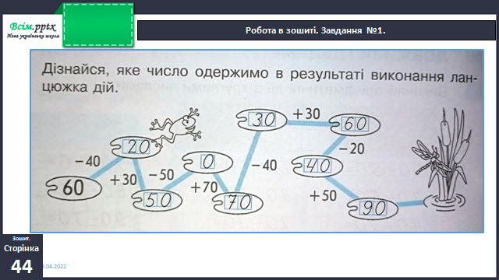Слайд13-15.* ***Робота в зошиті, с.44.***

1. **ЗМ (закріплення матеріалу)**
2. **Підсумок**

Гусениця проповзла по гілці 7 дм, а равлик — 40 cм. Хто з тварин подолав меншу відстань? Поясни свою відповідь.

1. **Рефлексія**

***Виконай завдання в зошиті с.44 (письмово), сфотографуй***

***та надсилай на Human, Вайбер***

***або ел. пошту*** [*victortaran@i.ua*](mailto:victortaran@i.ua)